諏訪大社上社本宮周辺地区街なみ環境整備事業整備方針・事業計画策定業務委託

業務説明書

1．適用

本説明書は、諏訪市（以下、「発注者」という。）が委託する「諏訪大社上社本宮周辺地区街なみ環境整備事業整備方針・事業計画策定業務委託」（以下、「本業務」という。）の履行に適用するものとする。

2．業務の目的

諏訪大社上社本宮周辺地区は、かつては門前町として発展するなど本市で最も歴史的資産の豊かな地域であり、２つの景観住民協定が存在するなど住民の景観に対する意識も高い地域であることから、諏訪市景観計画において景観重点整備地区として位置づけられている。

一方で都市基盤の整備に伴う宅地化により、電柱の建設や家屋の建て替えなどが進み、歴史的な街なみが失われつつあるため、門前町としてふさわしい風情のある街路や景観的魅力のある街なみの保存、形成を目指している。

本業務では、地域資源の活用による住環境整備を目的とした街なみ環境整備事業の実施に向け、地元関係者の意向等を反映しながら、整備方針及び事業計画の策定を行うことを目的とする。

3．業務範囲

諏訪大社上社本宮周辺地区街なみ環境整備事業計画の事業区域として想定される範囲（別紙図面参照）

4．履行期間

契約締結の日から令和９年３月5日まで（2ヵ年継続）

5．委託業務内容

以下に記載する項目を業務内容案とする。なお、具体的な業務実施手法等については、プロポーザル実施時に技術提案した内容や手法を含めることを基本とし、発注者と協議のうえ決定する。

5-1．１年目業務(令和7年度)

（１）業務計画

本業務の実施にあたり業務実施方針やスケジュールの検討など業務の全体計画の立案を行う。

（２）現況整理

諏訪大社上社本宮周辺地区における施設の配置や土地利用などの現況を整理するとともに、上位・関連計画における地区に関連する事項、位置付け等を整理する。

（３）住民意向等の把握

地区住民等を対象としたワークショップや意見交換会等を開催し、住民や事業者等の幅広い意見や要望等を把握する。

※ワークショップ等については５回程度を想定

（４）事業区域の景観特性と課題の整理

現況整理や住民意向等の把握、諏訪市役所関連部署へのヒアリング等から、区域の特性と課題を整理する。

（５）街なみ環境整備方針の策定

諏訪市景観計画のほか、上位・関連計画、ワークショップ等から得られたまちづくりの方向性を基に、以下の内容について策定を行う。

①地区施設等の整備に関する基本事項

②住宅等の整備に関する基本事項

③街なみ環境整備事業区域想定範囲の整備予定時期

④その他整備に関して必要な事項（街なみ環境整備事業地区に関する事項を含む）

5-2．２年目業務（令和8年度）

（１）街なみ環境整備事業計画の策定

街なみ環境整備方針を基に、以下の内容について策定を行う。

①事業地区の設定（街なみ整備のイメージを共有するため、必要に応じて資料を作成する）

・地区施設等の整備に関する事項

・空き家・空き店舗等の整備に関する事項

・住宅等に関する事項

　　　・その他街なみ環境整備事業地区に関して必要な事項

②助成対象の種別及び項目又は工種

③各対象施設等の全体事業量及び全体概算事業費

④事業実施プログラム(年次計画)

（２）費用対効果分析

本事業の費用対効果分析については「住宅市街地整備ハンドブック（公益社団法人　全国市街地再開発協会）」を参考としているが、事業の趣旨を熟慮した上で提案がある場合は、協議の上、提案の方法とすることができる。

①アンケート調査（1500人程度を想定）

・アンケートの設計・作成

・アンケートの発送・回収

・アンケート結果の入力・集計

　②費用便益比の算出

(3) 地元住民に関わる支援

地元住民や関係団体等から組織される「神宮寺街なみ環境整備事業連絡協議会」及び地元区と関連して実施される以下の内容について支援を行う。

①まちづくり協定に関する協議

②住民説明会の開催

　　※住民説明会については２回程度を想定

5-3．その他

本業務の実施にあたっては、「神宮寺街なみ環境整備事業連絡協議会」との調整を十分に図り、決定する。　関係機関（関東地方整備局、長野県等）との協議に必要な資料について作成する。

6．成果品

本業務の成果品は以下のとおりとし、本業務が完了した後においても、受注者の責めに帰すべき理由により成果品に不備等が発見された場合は、速やかに訂正、補足、その他の措置を講ずるものとする。また、これに要する経費は受注者が負担するものとする。

6-1.１年目成果品（令和７年度）

①業務委託中間報告書　２部

②上記電子媒体(ＣＤ－Ｒ又はＤＶＤ－Ｒ） １式

※電子データは編集可能なデータ形式とすること（Microsoft Word、Microsoft PowerPoint、又はMicrosoft Excel）。

※電子媒体は、事前に最新のウイルスパターンによる十分なウイルス対策（チェック）を実施したものを提出すること。

6-2.２年目成果品（令和８年度）

①業務報告書　 ２部

②諏訪大社上社本宮周辺地区街なみ環境整備事業計画書　（A４版）　　　　　 ３部

③諏訪大社上社本宮周辺地区街なみ環境整備事業計画書　概要版（Ａ４版） 2０部

④上記電子媒体(ＣＤ－Ｒ又はＤＶＤ－Ｒ） １式

※電子データは編集可能なデータ形式とすること（Microsoft Word、Microsoft PowerPoint、又はMicrosoft Excel）。

※電子媒体は、事前に最新のウイルスパターンによる十分なウイルス対策（チェック）を実施したものを提出すること。

会議資料等については、上記によらず必要部数を作成する。

7．提出書類

受注者は、本業務の実施にあたり、以下の書類を提出しなければならない。

①業務内容

②実施方針

③業務実施体制

④業務工程

⑤打合せ計画

⑥連絡体制（緊急時含む）

⑦その他（監督員の指示するもの）

8．資料の貸与

本業務の遂行上必要な資料で、発注者が所有している提供可能な資料については、これを貸与する。この場合、受注者は、貸与された資料について責任を持って保管し、紛失や汚損等を生じないように十分注意するとともに、業務終了後、速やかに返却するものとする。

9. 紛争の回避

本業務の実施にあたって第三者の所有地に立ち入る場合は、あらかじめ土地所有者等の承諾を得ることとし、紛争等の起こらないよう十分留意しなければならない。

１0．損害賠償

本業務の実施中に生じた事故や第三者に与えた損害について、受注者は一切の責任を負い、発注者に発生原因及び経過等を速やかに報告し、監督員の指示に従うものとする。ただし、発注者の責により生じたものについては、この限りでない。

11．疑義

本業務の実施にあたり、本説明書に定めのない事項又はその内容の解釈に疑義が生じた場合は、速やかに監督員と受注者が協議を行い、決定するものとする。

12．秘密の厳守

受注者は、実施中に生じる全ての成果品を、発注者の許可無く他に公表、貸与してはならない。また、本業務中に知り得た事項を他に漏らしてはならない。

１3．個人情報の取扱いに関する基本的事項

受注者は、個人情報の保護の重要性を認識し、この契約による事務を処理するための個人情報の取扱いにあたっては、個人の権利、利益を侵害することのないよう、個人情報の漏えい、滅失、改ざん又は毀損の防止、その他の個人情報の適切管理のために必要な措置を講じなければならない。

１4．打合せ協議

本業務の適正を期するため、打合せ協議を行う。その内容については、都度協議記録簿を作成する。打合せ回数は初回、中間、成果品納入時の３回を想定しているが、必要な回数を実施するものとする。

別紙図面

　　〇街なみ環境整備事業区域想定範囲

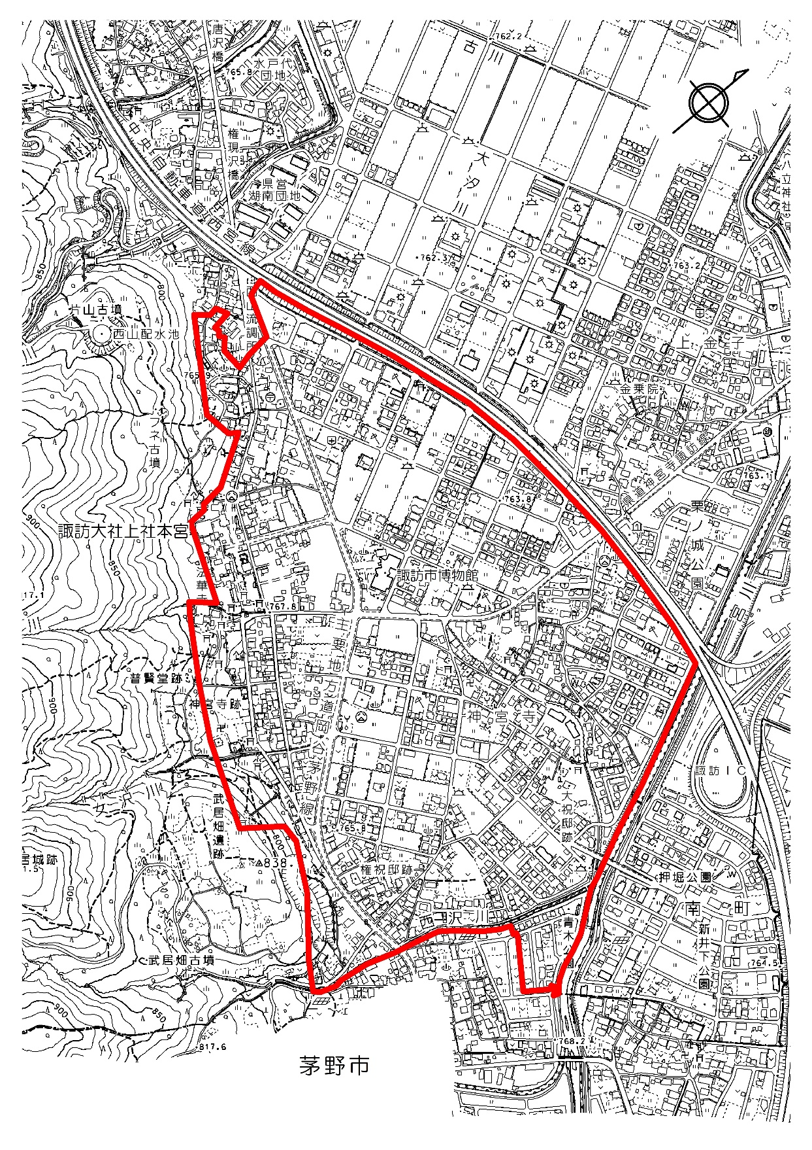　　　（諏訪大社上社本宮周辺地域：約75ｈa）